Denne rutinen skal benyttes dersom man skal registrere kandidat som nyansatt i avdeling, men ikke som ny ressurs i Helse Bergen. Dersom en ressurs har vært ansatt i Helse-Bergen eller har vært registrert i UBW lønnssystem tidligere (student, honorar, reiseregning, IT-tilganger etc.), vil kandidaten allerede ha fått opprettet et ressursnummer. Ressursnummeret er knyttet til fødselsnummer og er unikt, og må gjenbrukes i Personalportalen. Du kan derfor ikke opprette personen som nyansatt, men må gjenbruke tidligere registrering.

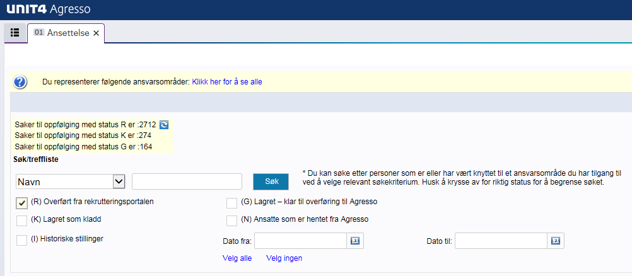

Sammenligner fødselsdato fra CV i WebCruiter med ansatte registrert i UBW med samme fødselsdato

Trykk ‘Søk’

Hak av for status R

Det er status ‘Jobbtilbudsbrev’ i WebCruiter, som gir overføring av kandidaten til Personalportalen, status R

Sammenligningsbilde 1:

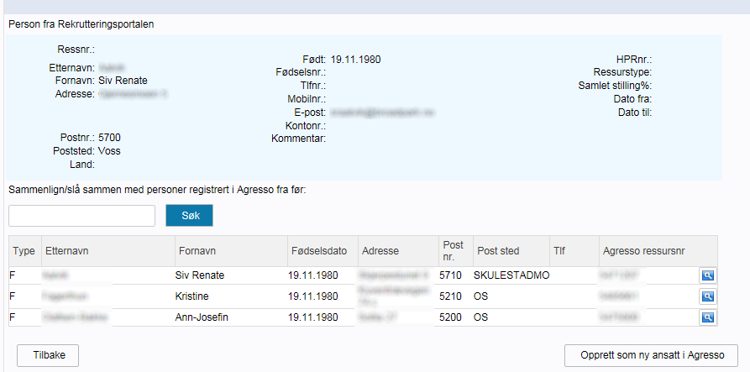

Dersom ansatt fremkommer i listen under, må data gjenbrukes. Gå videre ved å trykke blått forstørrelsesglass for ønsket ressurs

Knappen ‘Opprett som ny ansatt’ vil fremkomme til tross for at kandidaten er i listen. Hvis du oppretter en tidligere registrert ressurs som nyansatt vil registreringen feile ved overføring til UBW lønnssystem, og prosessen må startes på nytt.

Sammenligningsbilde 2:

Høyre side: Opplysninger hentet fra UBW

Venstre side: Opplysninger hentet fra WebCruiter

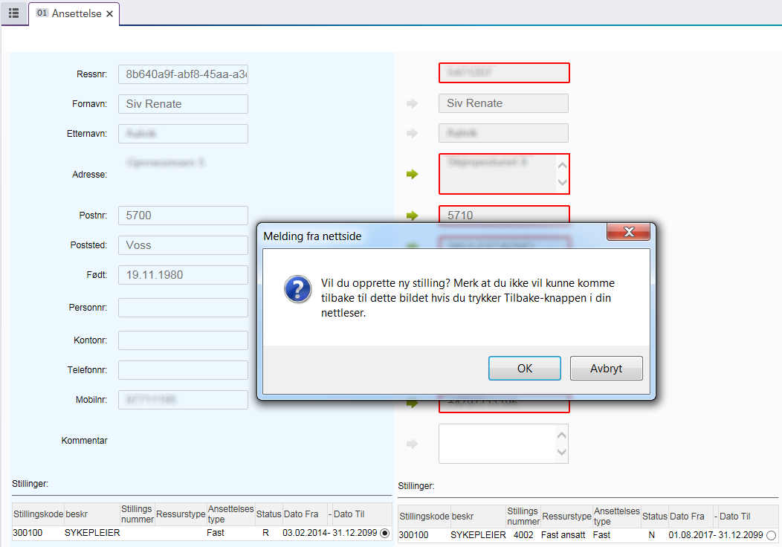

Status R: Hak av for stilling

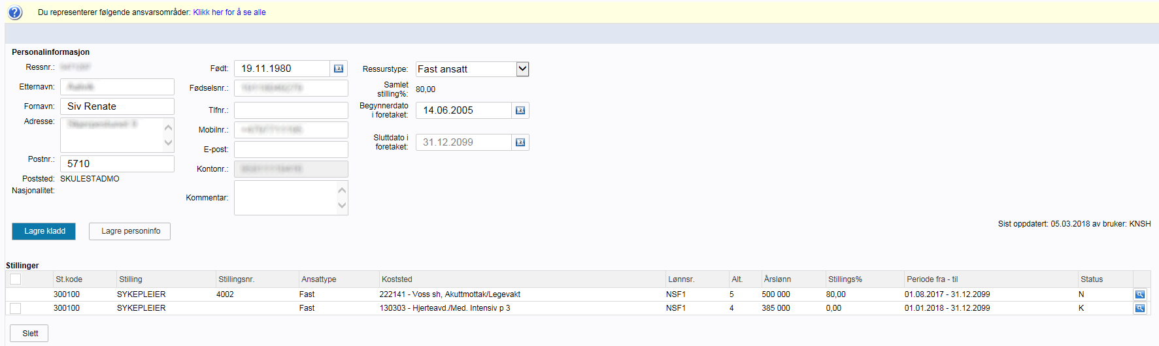

Sjekk at registrert kontonummer er korrekt

Gå videre til stillingsdetaljbildet ved å trykke på det blå forstørrelsesglasset

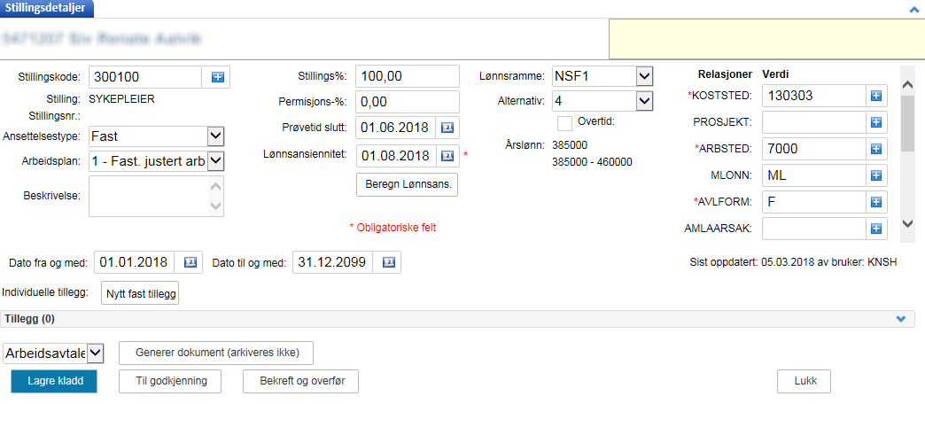

Lønnsansiennitet skal settes til samme dato som start på stilling. Det er Lønnsseksjonen som beregner ansiennitet.

Fyll ut relasjonsfelter, scroll ned for å se alle.

Fyll ut alle felter i stillingsdetaljbildet

**Dokumentasjon og overføring til UBW**



Bekreft og overfør til UBW når varsel for signert avtale er mottatt via e-post

Generer ‘Fast arbeidsavtale’. Arbeidsavtalen vil nå bli tilgjengelig i Ekspederingsmodulen, og er klar for å sendes til ansatt for [elektronisk signering](https://helsevest.sharepoint.com/:b:/r/sites/HBE-intranett-Okonomi-finansavdelingen/Fagsenter%20administrative%20system/Innsiden%20-%20Personalportalen/Brukerveiledning%20-%20Elektronisk%20signering.pdf?csf=1&web=1&e=lg6SPF).

# Referanser

Interne referanser

|  |  |
| --- | --- |
|  |  |

Eksterne referanser

|  |
| --- |
|  |

# Endringer siden forrige versjon

[]